企业视觉形象识别系统 VIS 报价清单
1、以下报价含税，50 项（含基础设计部分）以上接单，80 项以上95 折；
120 项以上9 折。
4、设计完成后，我司将跟踪服务一年，以保证VIS 的执行效果。
5、如 VIS 中各项执行物料由我公司制作，设计费和物料制作将给及折上
9 折优惠。物料制作报价预算在设计完成后另拟。
选择打
企业标志及标志创意说 3500
明
02
03
04
05
06
标志反白效果图
标志标准化制图
标志方格坐标制图
标志预留空间及最小比 200
例限定
07
第 1 页
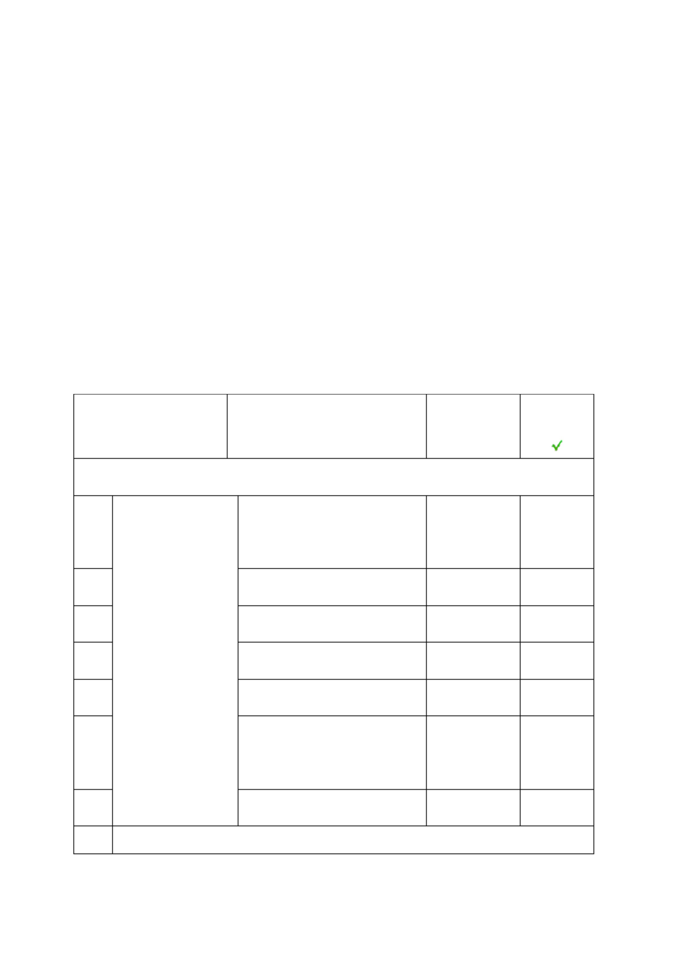

09
10
企业简称中文字体
企业全称中文字体方格 200
坐标制图
11
企业简称中文字体方格 200
坐标制图
12
13
14
企业全称英文字体
企业简称英文字体
企业全称英文字体方格 200
坐标制图
15
企业简称英文字体方格 200
坐标制图
18
19
背景色使用规定
色彩搭配组合专用表
21
22
吉祥物立体效果图
吉祥物基本动态造型
800
500
第 2 页


23
27
28
29
150
150
150
100
100
200
200
32
33
34
35
36
公函信纸
第 3 页
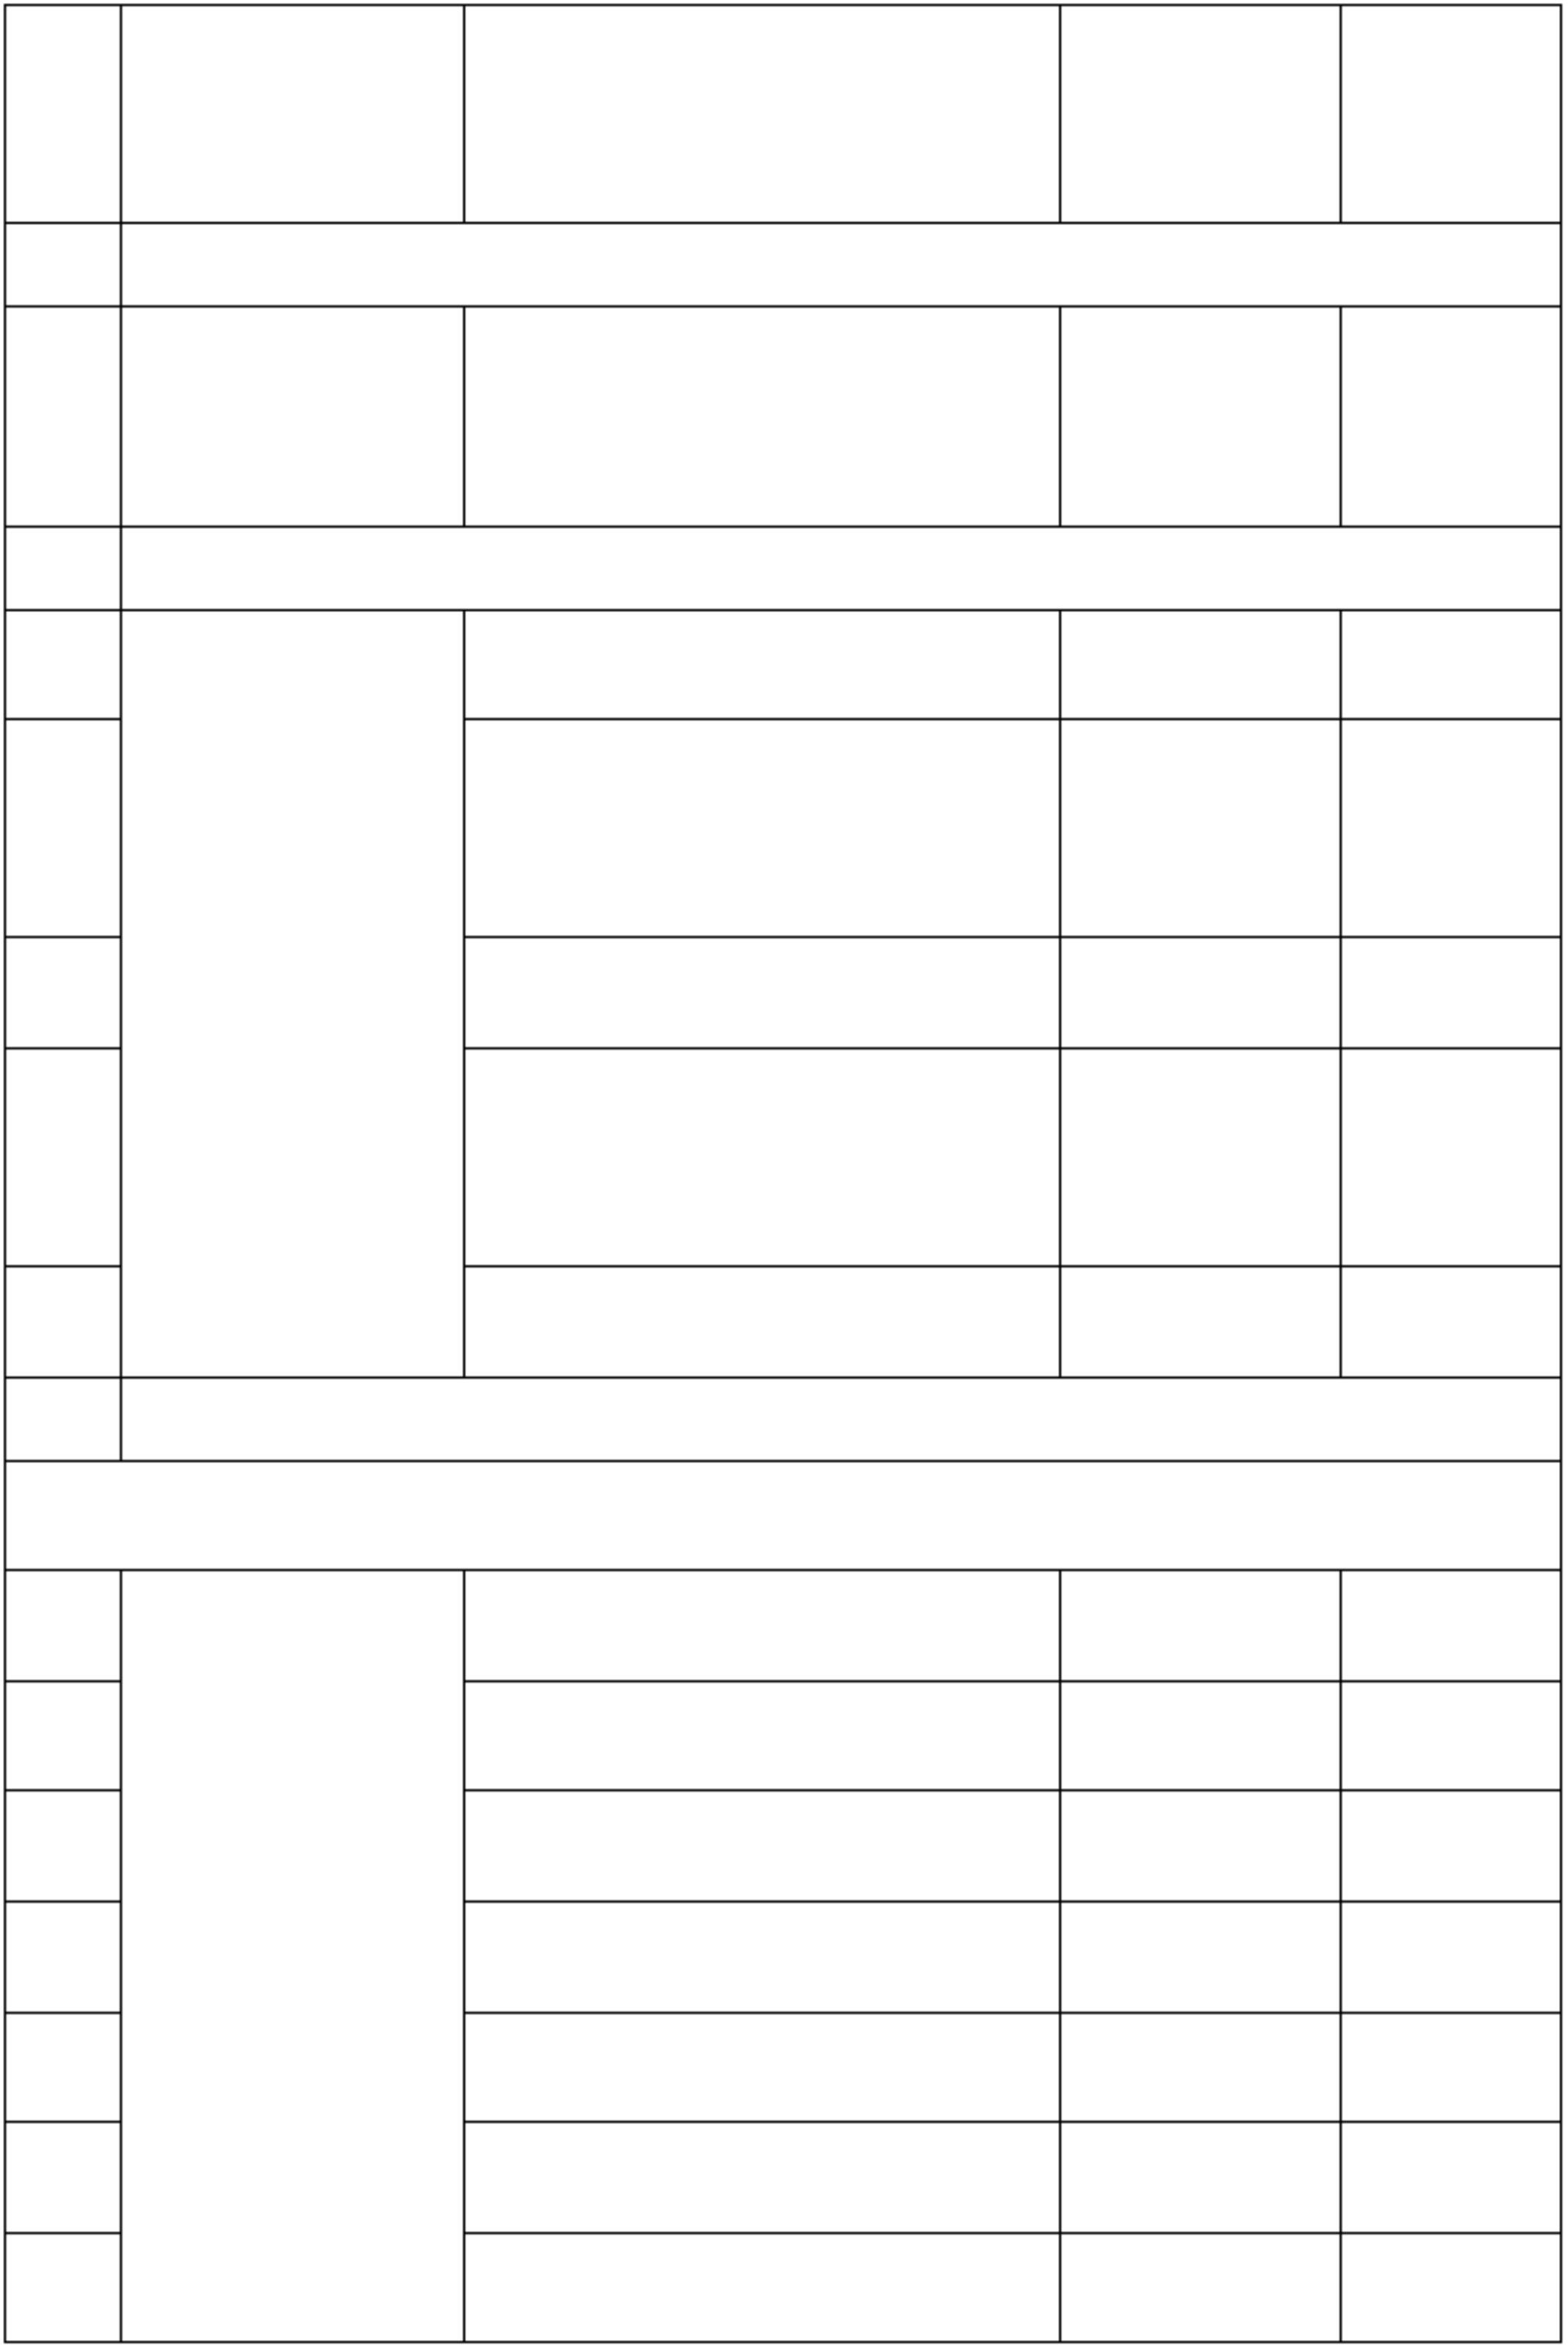

37
38
39
40
41
42
43
44
45
46
47
48
49
50
51
52
53
54
55
56
57
58
合同书规范格式
识别卡（工作证）
出入证
直式、横式表格规范
工作记事簿
文件夹
E-mail 形式页面
企业徽章
500
300
第 4 页
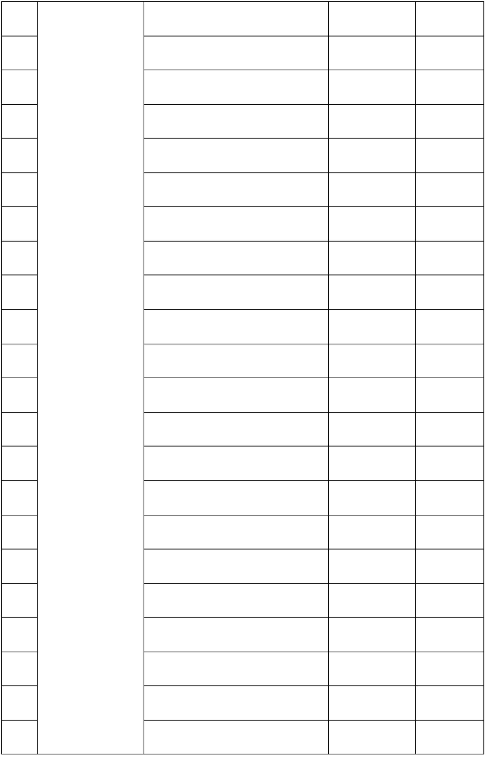

59
60
61
62
65
66
67
71
72
73
容器包装（如瓶、罐、塑 500
料、金属、树脂等材质）
第 5 页


74
75
76
77
78
79
80
83
84
85
86
87
89
90
91
92
纪念旗帜
横式挂旗
促销用旗
庆典旗帜
300
300
300
300
第 6 页


93
97
99
横式 DM 广告版式规范 800
竖式 DM 广告版式规范 800
通知单、征订单、明信片、 500
优惠券等印刷物；
企业出版物版式规范（对 1000
内宣传杂质、宣传报）。
电视广告标志定格 1000
报纸广告系列版式规范 1000
（整版、半版、通栏）
第 7 页


Ｔ恤衫广告规范
网络主页版式规范
分类网页版式规范
光盘封面规范
立地式ＰＯＰ规范
悬挂式ＰＯＰ规范
广告伞
123
124
悬挂式招牌设计规范
柜台后招牌设计规范
500
500
第 8 页


工地大门、工务所、围篱、 500
行道树围篱、牌坊设计规
范
总区域看板设计规范
分区域看板设计规范
132
133
134
135
136
137
138
大门入口设计风格
室内形象墙面
公布栏、室内精神标语墙 500
第 9 页


149 直营店识别 各空间区域的平面图和
151
152
店员服饰风格、店内外广
1000
1000
店内外标识类
第 10 页


第 11 页
